1°) Rendez-vous sur le portail académique d’accès aux applications à l’adresse :  http:// …………………………….  Rentrez votre identifiant et votre mot de passe. | 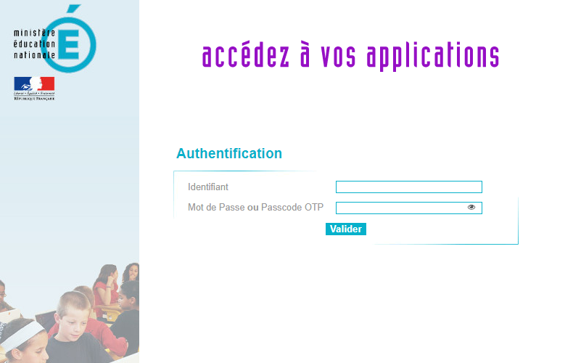
2°) Cliquez dans l’onglet « Gestion des personnels ».  Puis cliquez sur « I-Prof Enseignant ». | 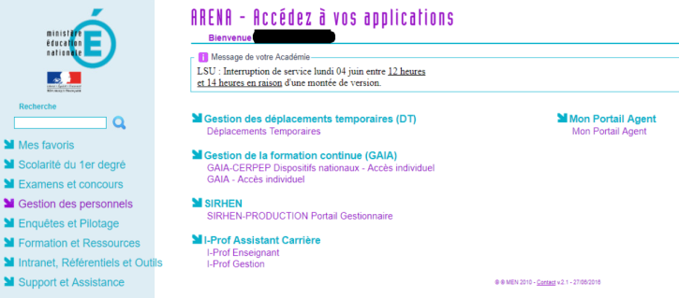
3°) Sur la page d’accueil de I-Prof, cliquez dans l’onglet « Les Services » à gauche de l’écran.

4°) Vous pouvez accéder à la campagne « Accès Hors Classe PE 2018-2019 » en cliquant sur OK. | 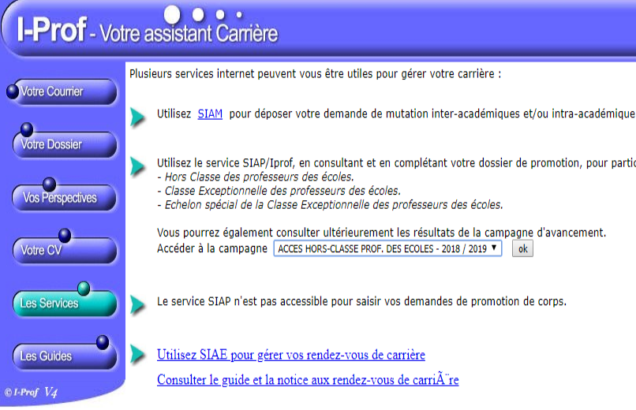
5°) Cliquez sur « Consulter votre dossier ». | 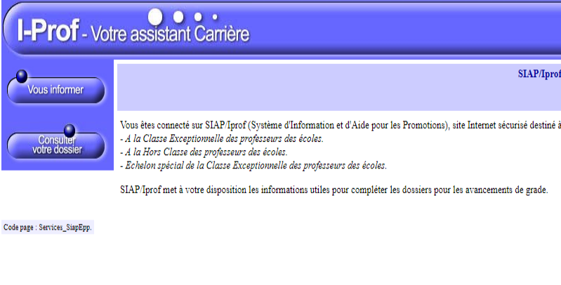
6°) Cliquez sur l’onglet « Synthèse » situé à droite de votre écran.  Puis cliquez sur « Avis et appréciation ». | 